1.Железная руда – это общее название нескольких минералов. По цвету они варьируют от темно-серого, ярко-желтого или темно-фиолетового до ржаво-красного. Железо обычно содержится в виде магнетита (Fe₃O₄), гематита (Fe₂O₃). Извлечение из земли очень дорогостоящий и экологически небезопасный процесс, производство связано с большим количеством отходов. Металлом – ценный ресурс, который может быть переработан и использован повторно. Сбор металлома позволяет рационально использовать ресурсы и бережно относиться к природе.
Представьте себя инженером на предприятии по переработке металлома и проведите следующие расчёты:
Один килограмм металлома заменяет 2,5 кг богатой железной руды. Сколько руды заменяют 6 т металлома? Какая масса железа при алюмотермии получится из этого металлома, если в его состав входит 90% Fe₃O₄? Ответ дайте, с точностью до десятых.
2. Задание
В последние десятилетия газообразные и пылевидные отходы автотранспорта, промышленных предприятий и мусорных свалок интенсивно насыщают воздух населенных пунктов. Эти отходы ухудшают условия жизни человека и других организмов, создают угрозу здоровью населения, вызывают локальные и глобальные нарушения климата.
Среди компонентов биосферы важнейшим фактором, нейтрализующим газообразные токсины, в том числе сернистый газ, является растительность, особенно древесно-кустарниковые насаждения. Поэтому одним из перспективных подходов к биологической характеристике атмосферной среды является оценка состояния древесной растительности по степени ее устойчивости к промышленным выбросам.
Учащиеся лицея провели исследование с целью выяснить, как по коре деревьев определить содержание диоксида серы (IV) в воздухе и какие деревья нейтрализуют сернистый газ в наибольшей степени.
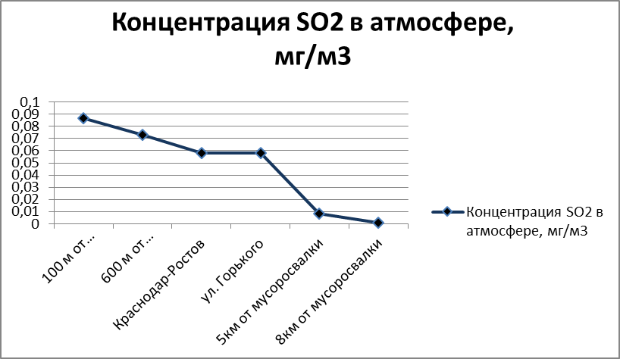
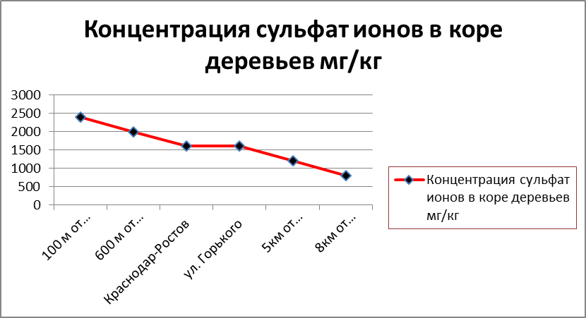
Для выполнения экспериментальной части данного проекта выбрали объекты в поселке, расположенные на разных расстояниях от мусоросвалки и автомагистрали, а по содержанию сульфатов в коре дерева определили концентрацию сернистого газа в атмосфере станицы на этих участках. Составили диаграммы.

Вопрос 1

- На основе предложенных графиков найдите, какая концентрация SO₂ в атмосфере, если содержание сульфат–ионов в коре деревьев достигает 2000 мг/кг?
Ответ: _____________________________________
- Соответствует ли содержание оксида серы (IV) в атмосфере на данном расстоянии ПДК, если среднесуточная ПДК (предельно допустимая концентрация) в атмосферном воздухе этого газа – 0,05мг/м³?
Ответ:________________________________________
- Какова геолокация произрастания данных деревьев от мусоросвалки?
  - Ответ: _________________________________
- Из данного перечня реактивов: BaCl₂, Cu (NO₃)₂, Na₂SO₄, HNO_{3,} найдите и предложите качественную реакцию для определения сульфат –ионов в коре деревьев, которую провели ученики, выполняя эксперимент.
Напишите уравнение реакции в молекулярном и ионном виде.

